**RIWAYAT HIDUP**

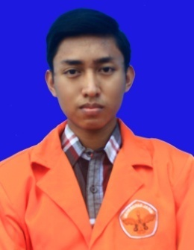Rahmad Arif Irwansyah lahir di Kota Jambi, Jambi pada tanggal 26 Juni 1997. Penulis merupakan anak pertama dari empat bersaudara pasangan Alisman dan Yen Sumarni. Pendidikan formal di SD Negeri 15 Kota Jambi dan lulus pada tahun 2009. Kemudian melanjutkan jenjang pendidikan ke sekolah menengah pertama dan lulus pada tahun 2012 dari SMP Negeri 5 Kota Jambi. Yang dilanjutkan ke jenjang sekolah menengah atas di SMA Negeri 5 Kota Jambi dan kemudian lulus pada tahun 2015. Pada tahun 2015, penulis melanjutkan pendidikan di dengan program studi sistem informasi di fakultas sains dan teknologi di Universitas Jambi. Selama menempuh pendidikan jenjang S1, penulis cukup aktif dalam bidang akademik yang kemudian melakukan kegiatan magang di PTPN VI Jambi pada tahun 2019.

Akhir kata penulis mengucapkan rasa syukur sebesar-besarnya atas terselesaikannya skripsi penulis yang berjudul “**ANALISIS SENTIMEN TERHADAP APLIKASI *RUANGGURU*****PADA *TWITTER* MENGGUNAKAN METODE *SUPPORT VECTOR MACHINE* (SVM)”.** Semogadenganpenulisan tugas akhir ini mampu memberikan kontribusi positif bagi dunia pendidikan.